Творческая работа «Декоративная куколка»
Предлагает коллегам для декорации развивающей среды группы много функциональное пособие (сенсорное развитие, эстетическое восприятие, временные представления и т. д.): Воспитатель высшей категории Серко Татьяна Владимировна
1
1) Глиняный горшочек (или пластиковый одноразовый стаканчик)
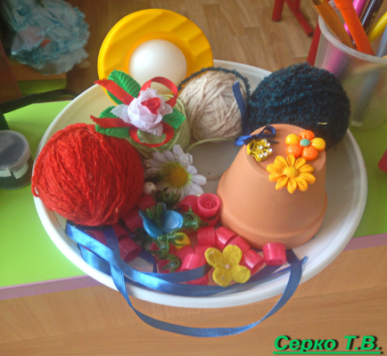
2) Теннисный мячик
3) Тесьма
4) Бусинки, пуговки и т.д.
5) Вязальные нитки
6) Крышка от стаканчика «непроливайка»
7) Фломастеры
8) Ножницы
9) Клеевой пистолет
10) Акриловые глянцевые краски (или гуашь + акриловый лак)
11) Кисточки
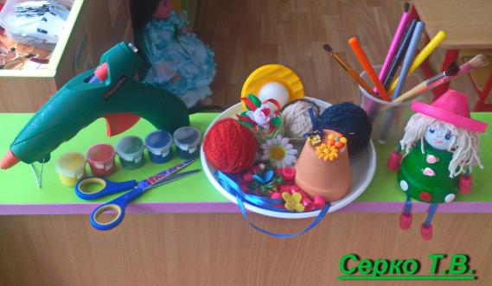 2

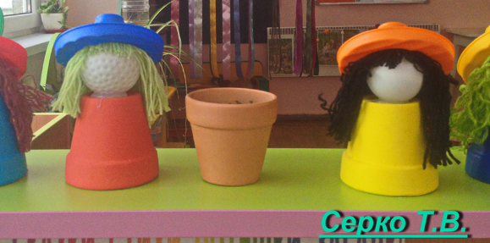 3

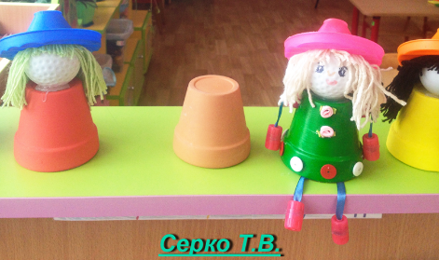 4
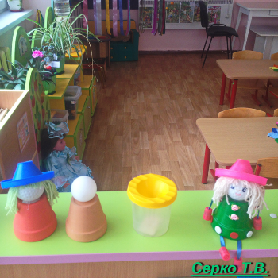 5
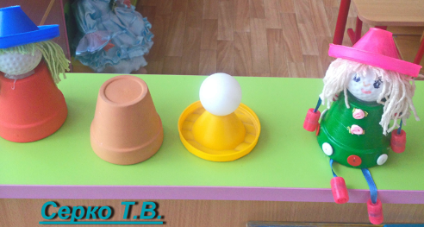 6
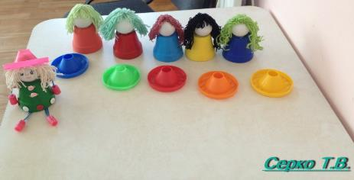

7

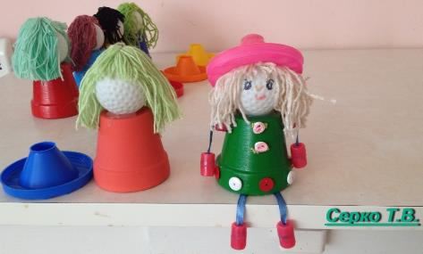 8
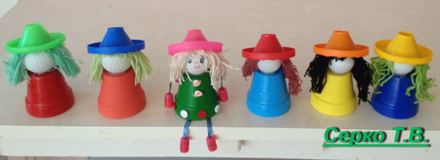 9

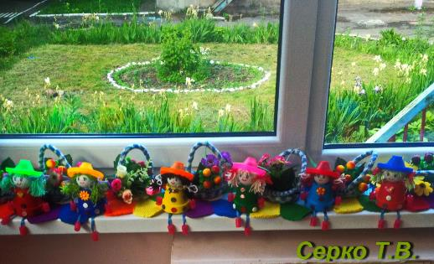 10
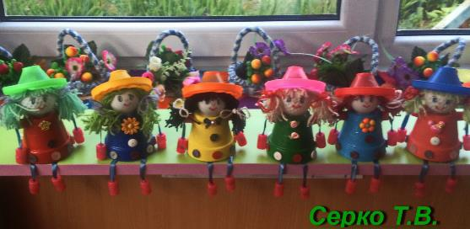 11
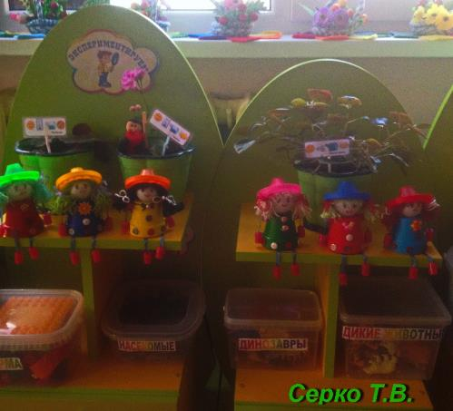 12

